Методическая разработка урока использованием технологии критического мышления

ФИО автора: Ирина Анатольевна Федотова
Место работы, должность: Муниципальное образовательное учреждение
«Средняя общеобразовательная школа № 20» города Твери, учитель географии
Предмет: география
Класс: 7
Тема урока: «История открытия Антарктиды. Открытие Южного полюса»
Базовый учебник: В.Коринская, В.Щенев «География материков и океанов», М.2019

Цели урока:
- расширение географической картины мира каждого ребенка;
- знакомство учащихся с открытием и изучением Антарктиды

Задачи урока:
Образовательные:
- продолжить формирование у учащихся представлений и знаний об Антарктиде;
- познакомиться с историей открытия Южного полюса - экспедициями Р. Скотта и Р. Амундсена;
Развивающие:
- продолжить формирование умений сравнивать и выделять главное в информационном тексте;
- развивать познавательный интерес к географии;
- развитие навыков работы с интерактивной доской и интерактивным пособием «Антарктида»;
- формирование коммуникативных компетенций учащихся;
- обеспечить на уроке ситуацию эмоциональных переживаний
Воспитательные:
- формирование чувства коллективизма через совместную деятельность
- воспитание патриотизма, любви к Родине
- воспитание убеждения о возможности познания природы и использование этих знаний для преобразований в интересах всего человечества

Тип урока: комбинированный, изучение нового материала
Техническое обеспечение урока:
- физическая карта мира
- Географическая карта «Антарктида»
- Информационные тексты
- Атлас «География материков и океанов», Дрофа, 2015
- Интерактивное наглядное пособие «Антарктида» (ООО «Дрофа», 2006г.)
- Интерактивная доска
- Компьютер

Используемые технологии: технология развития критического мышления и ИКТ- технологии.
Технология развития критического мышления на уроках географии дает возможность сформировать умение у учащихся выделять главное, логически рассуждать, находить причинно-следственные связи; сформировать познавательные навыки и практические умения по географии; развивать творческие способности учащихся; формировать коммуникативные способности, развивать навыки общения.
Характерными особенностями развитого критического мышления являются: оценочность, открытость новым идеям, собственное мнение. Обучение действиям критического мышления предполагает овладение такими умениями, как умение применять в спорах аргументы, смотреть на старые идеи с новой точки зрения, отличать факты от предположений, выделять причинно - следственные связи и обнаруживать ошибки в них, и, обнаружив ошибки, находить рациональные способы их устранения. Всему этому и необходимо научить учеников.
Технология РКМ предполагает большое количество методов и приемов, на данном уроке используется метод: «сводная таблица», таблица заполняется как результат работы с информационным текстом. На уроке используется интерактивная доска, интерактивное наглядное пособие «Антарктида» (ООО «Дрофа», 20016 г.), по уроку выполнена презентация. При изучении всей темы: «Антарктида» учащиеся ведут «Дневник путешественника» записывая туда самую запомнившуюся и заинтересовавшую их информацию.

Структура и ход (конспект) урока

№ | Этап урока | Деятельность учителя | Деятельность обучащихся | Время (в мин.)
I. | Организационный момент. | Объявление темы урока | Осознание полученной информации | 1мин.
II. | Проверка домашнего задания. | - Географическое положение Антарктиды.  - Открытие материка и прибрежных территорий.  - Проверка географической номенклатуры по береговой линии материка.  Оценка учителем выполнения домашнего задания | 1. учащийся рассказывает особенности ФГП Антарктики и материка Антарктиды.  2. учащийся рассказывает об открытии Антарктиды.  3. учащийся на интерактивной доске на карте «Антарктида»  подписывает все объекты береговой линии материка, затем обучающиеся класса проверяют правильность работы. | 10 мин.
III. | Объяснение нового материала. | Мы теперь знаем, как и кем была открыта Антарктида, а как же и кем был открыт Южный полюс?  Стадия вызова:  Вопрос учителя: Какие ассоциации возникают у вас в связи с понятием «Южный полюс»?  Учитель на доске записывает слова-ассоциации детей, например: снег, холод, опасность, полярная ночь, полярный день и т.д.  Вопрос учителя: Представьте, что вы собираетесь в дальнее опасное путешествие, например, на полюс. Что бы понадобилось вам для этого путешествия?  Команда надежных людей, транспорт (на чем передвигаться), карты местности, снаряжение, опыт таких путешествий, хорошая погода, удача.  Стадия осмысления:  Класс делиться на группы и им предлагается два информационных текста об экспедициях Р. Скотта и Р. Амундсена.  Задача - сравнить два этих путешествия по параметрам, которые были предложены на стадии вызова, дополнив линии сравнения, если это необходимо.  Учащиеся в тетрадях чертят таблицу и заполняют ее.  Первая группа работает с текстом о Р. Скотте, вторая группа – о Р. Амундсене. | Осознание полученной информации и поиск предположений  Осознание полученной информации и поиск предположений  Работа в группах с информационным текстом, заполнение сводной таблицы | 22мин
IY. | Стадия рефлексии. | Учитель предлагает проверить заполнение таблицы учащимися.  Вопросы учителя после заполнения таблицы:  - Кто же открыл Южный полюс?  - Какими усилиями это было достигнуто?  - В чем, по вашему мнению, заключался подвиг первооткрывателей?  - Как мировое сообщество увековечило имена Р.Амундсена и Р. Скотта на географической карте?  Учитель заканчивает урок словами Р. Амундсена: “Победа достаётся тому, кто заранее обо всём позаботился»  Подведение итогов урока и оценка деятельности учащихся. | Учащиеся презентуют свои части таблицы и полностью заполняют ее.  Обсуждение полученных результатов | 10 мин.
Y. | Домашнее задание | Учитель информирует учащихся о домашнем задании | Сделать записи в свои «Дневники путешественников»  Написать синквейн на слова «Антарктида», «Южный Полюс» | 2мин.

«Сводная таблица»
Роберт Фалкон Скотт | Линии сравнения | Руал Амундсен
 | Команда
 | Снаряжение, подготовка к экспедиции
 | Опыт
 | Способ передвижения
 | Сроки экспедиции
 | Погодные условия
 | Удача

Заполненная «Сводная таблица»
Роберт Фалкон Скотт | Линии сравнения | Руал Амундсен
5 малознакомых полярников, были не уверены друг в друге  12 человек отправляются к полюсу, но доходят только 4 | Команда | 19 опытных, проверенных, закаленных в путешествиях моряков с сильным характером, хорошо знали друг друга, до полюса шло 5 человек.
Продовольственные склады, надежда на мотосани и пони, и только одна собачья упряжка | Снаряжение, подготовка к экспедиции | Четверо нарт, удачное место зимовки и старта - на 100 км ближе к полюсу, продовольственные склады (последний на 270 км ближе к полюсу)
Имел опыт зимовок на берегах Антарктиды | Опыт | Есть опыт зимовки в антарктических водах в конце 19 в., экспедиции в Арктике
Маньчжурские пони, моторные сани | Способ передвижения | Собачьи упряжки (52 лайки), лыжи
11 ноября (на 22 дня позднее) 1911 года, 18 января 1912 года достигли полюса | Сроки экспедиции | С 20 октября 1911года,  16 декабря 1911 года достигли полюса
Холод, сильная пурга | Погодные условия | - 20 градусов по Цельсию, не было страшных холодов, ни затяжных метелей
Сани сломались, пони были не пригодны: достигнув полюса, на обратном пути погибли | Удача | Дошли до полюса туда и обратно за 99 дней, за антарктическое лето

Информационный текст:
Руал Амундсен
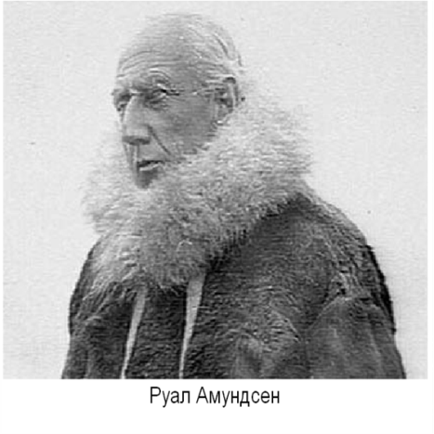
21 июня 1910 года из гавани Осло вышел знаменитый корабль «Фран», руководит которым норвежец Руал Амундсен. Он уже зимовал на судне в антарктических водах в конце XIX века и также успел прославиться в Арктике. Дружная команда состояла из 19 опытных, закаленных в путешествиях моряков с сильным характером, которые хорошо знали и верили в незаурядного и целеустремленного капитана.
Амундсен исключительно умело выбрал место зимовки и будущего старта: на целых 100 км ближе к полюсу, чем Роберт Скотт. Норвежцы на лыжах проложили маршрут, оставляя продовольственные склады, последний из которых был поставлен ближе к южному полюсу на 270 км, чем у англичан. Попутно они запасли 60 тонн тюленьего мяса, так что их стая гренландских собак (116 штук) была обеспечена кормом на всю зиму. Долгая полярная ночь использовалась для проверки и ремонта снаряжения.
И вот 20 октября при температуре -20 градусов по Цельсию, 52 отборные лайки тянули 4 нарт со снаряжением и пятью отважными полярниками. На своем пути люди Амундсена не встретили ни страшных холодов, ни убийственных затяжных метелей. «Наконец, 16 декабря 1911 года, в 3 часа дня все дружно закричали: «Стоп! Ура! Ура!» мы внимательно следили за дисками счетчиков, и приборы показывали ту точку, где по расчетам, должен быть полюс. Цель достигнута.» Пятеро закоченевших на морозе рук подняли древко с норвежским флагом на самой южной оконечности земли.
Руал Амундсен со своими друзьями совершил для своей маленькой Родины еще один подвиг. Норвежский отряд осуществил поход туда и обратно за 99 дней, то есть в более сжатые сроки, не выйдя из пределов антарктического лета! И здесь можно лишь снова и снова воздать должное организатору экспедиции, его таланту искусного штурмана.

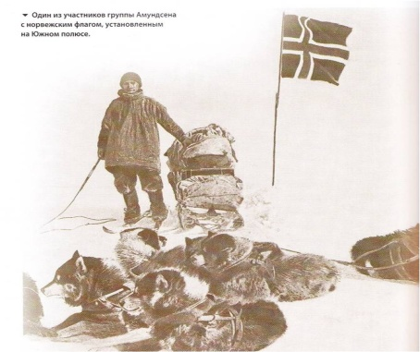

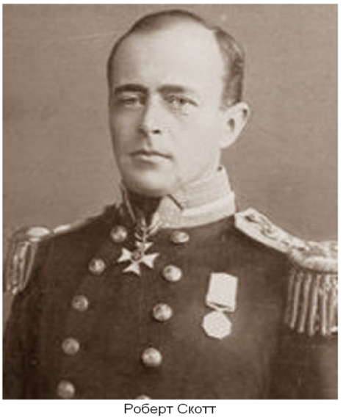

Роберт Фалкон Скотт
15 июня 1910 года английский пароход «Терра-Нова» вышел из лондонского порта Кадифф и взял курс на Антарктику. Начальник экспедиции морской офицер Роберт Скотт уже был известен своими путешествиями и исследовательскими зимовками на берегах ледового континента. Его команда состояла из 65 малознакомых полярников. Поэтому экспедиция чувствовала себя не очень уверенно.
И вот зимний лагерь разбит, команда направляет свои силы на то, чтобы продвинуть как можно дальше на юг склады с провиантом. Главную ставку Скотт делает на маньчжурских пони и моторные сани. Но теплолюбивые животные страшно страдали от холода: на стоянках приходилось сооружать снеговые валы, чтобы защитить их от леденящего ветра. Да еще бедные животные постоянно проваливались в снег, приходилось их вытаскивать. Не говоря уже об огромном запасе сена, который приходилось вести на санях. Моторные сани сразу вышли из строя. Остается только одна собачья упряжка. Ко всем возникшим просчетам прибавляется неожиданная новость о норвежской экспедиции, которая становится соперником англичан.
По окончанию зимы, на 22 дня позже, чем Амундсен, экспедиция Роберта Скотта в количестве 12 человек отправляется к Южному полюсу. Уже в начале экспедиции моторные сани сломались, и пришлось их бросить. Да и несчастные 11 пони не оправдали себя в таком суровом климате, чтобы сохранить силы людей Скотт принимает решение убить животных. Через несколько недель, видя, что некоторые участники экспедиции совсем ослабели, отправляет их на собачьей упряжке обратно в лагерь. С тех пор как группа сократилась, груз на санях пришлось увеличить, скорость передвижения замедлилась и стала 20 км в день. Скотт знал, что ведет борьбу не на жизнь, а на смерть, но сдаваться не хотел. Он никому не хотел уступать возможного триумфа, прежде чем не сделал все возможное. Боязнь, что они придут слишком поздно, лишает людей сна. Но если бы он знал, что давно проиграл!
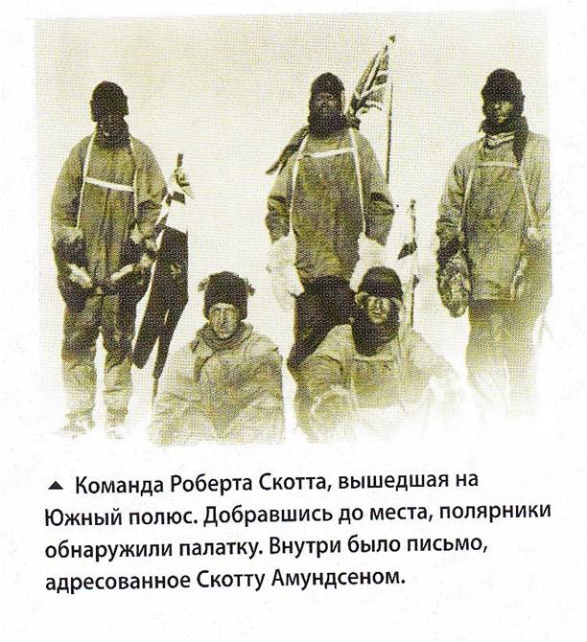
И вот в сумерках 18 января 1912 года настает решающий день. Надежда придает силы смертельно уставшим людям, еще несколько часов, и тогда… Но подойдя к заветной южной точке, они увидели палатку с норвежским флагом. Ровно за месяц до них полюс был покорен. «Норвежцы нас опередили! Ужасное разочарование! И мне больно за моих верных товарищей. Никто из нас вследствие полученного удара не мог заснуть». Водрузив английский флаг, экспедиция отправилась в обратный путь.
Люди быстро теряли силы. Неожиданно умирает самый молодой из них - Эванс. Он отморозил руки и ноги, понимая, что он стал обузой для других, на одной из ночевок покинул палатку, добровольно уйдя на смерть. Трое из оставшихся в живых путешественников надолго застряли в пути из-за жестоких метелей. До ближайшего вспомогательного склада, где их ждала пища, тепло было 11 км, всего 11 из 1600! Километры, которые они полностью прошли в оба конца. Но их на веки остановила нескончаемая пурга. Тела Бауэра, Уилсона и Скотта, спустя 8 месяцев (!) обнаружила вышедшая на их поиски спасательная группа.

Список литературы:
- В.А.Коринская, И.В.Душина «География материков и океанов», Дрофа, М. 2012
- информационный текст о Р.Скотте и Р. Амундсене
- 100 человек, которые изменили ход истории № 20 2009 г. Руал Амундсен
- Е. А. Генике. Е.А. Трифонова «Развитие критического мышления» кн.1 - М.; Изд-во «Бонфи», 2002

